Міністерство освіти і науки України
Національний технічний університет
«Дніпровська політехніка»

Навчально-науковий інститут економіки

Факультет менеджменту
Кафедра прикладної економіки, підприємництва та публічного управління

ПОЯСНЮВАЛЬНА ЗАПИСКА

кваліфікаційної роботи бакалавра

Студента(ки) ___________Ківені Любові Геннадіївни_________________________

Академічної групи ______________076-20з-1_______________________________
(шифр)

Спеціальності 076 Підприємництво, торгівля та біржова діяльність (код і назва спеціальності)

за освітньою програмою Підприємництво, торгівля та біржова діяльність

на тему Розробка плану розвитку інтернет-магазину

Керівники | Прізвище, | Оцінка за шкалою |  | Підпис
Керівники | ініціали | рейтинговою | інституційною | Підпис
кваліфікаційної
роботи | Чорнобаєв В,В.
рецензент
нормоконтролер | Чорнобаєв В.В.

Дніпро
2024
ЗАТВЕРДЖЕНО:
завідувач кафедри
прикладної економіки, підприємництва
та публічного управління
__________ ___Вагонова О.Г.______
(підпис) (прізвище, ініціали)

«_____»_____________ 20____ року

ЗАВДАННЯ
на кваліфікаційну роботу бакалавра

Студенту(ці)__Ківеня Любов Геннадіївна__ академічної групи 076-20з-1___
076 Підприємництво, торгівля та біржова діяльність
(код і назва спеціальності)
спеціальності

за освітньою програмою Підприємництво, торгівля та біржова діяльність

на тему __ Розробка плану розвитку інтернет-магазину
затверджену наказом ректора НТУ «Дніпровська політехніка» від 27 травня 2024 року_ № 475-с

Розділ | Зміст | Термін  виконання
1. Теоретичні основи організації та розвитку інтернет-бізнесу в сфері торгівлі | Поняття і сутність інтернет-торгівлі. Функції електронного магазину. Моделі ведення електронного бізнесу в інтернет-торгівлі та їх класифікації. Технічне забезпечення ведення інтернет-торгівлі | 13.05.2024 – 24.05.2024
2. Аналіз комерційної діяльності інтернет-магазину «Rozetka.ua» | Загальна характеристика діяльності інтернет - магазину «Rozetka.ua». Аналізування фінансового стан підприємства та оцінка його ефективність | 25.05.2024 – 14.06.2024
3. Основні напрямки розвитку інтернет-магазину | Визначення плану розвитку інтернет-магазину Важливість плану розвитку підприємства. Стан підприємства під час війни. Вплив розвитку електронної комерції на сфери життя людей та економіку світу. | 15.06.2024 – 03.07.2024

Завдання видано ______________________Чорнобаєв В. В.
Дата видачі 13 травня 2024_
Дата подання до екзаменаційної комісії
Прийнято до виконання ____________ __________Ківеня Л. Г.
(підпис студента) (прізвище, ініціали)

РЕФЕРАТ

Пояснювальна записка кваліфікаційної роботи бакалавра на тему «Розробка плану просування інтернет-магазину»
71 сторінка, 7 малюнків, 6 таблиць, 39 використаних джерел, 7 додатки.

ІНТЕРНЕТ-МАГАЗИН, РОЗВИТОК ПІДПРИЄМСТВА, ІНТЕРНЕТ-ТОРГІВЛЯ, ЕФЕКТ, ЕФЕКТИВНІСТЬ, КОНКУРЕНЦІЯ, ПРИБУТКОВІСТЬ, ПРИБУТОК, ФІНАНСОВИЙ СТАН.

Об’єкт дослідження – інтернет-магазин.
Предмет дослідження – процес управління інтернет-магазином.
Мета роботи – є теоретичне обґрунтування та розробка практичних заходів,щодо торгівлі в мережі Інтернет з точки зору організації сучасної комерційної діяльності.
Методи дослідження – метод систематизації, порівняння, аналітичний, графічний.
Отримані результати. У першому розділі розкрито поняття і сутність інтернет-торгівлі, моделі ведення електронного бізнесу в інтернет-торгівлі, а також технічне забезпечення ведення інтернет-торгівлі.
У другому розділі наведено загальні характеристики діяльності інтернет-магазину «Rozetka.ua», а також проведено оцінювання аналізу діяльності «Rozetka.ua».
У третьому розділі визначено напрями диверсифікації діяльності підприємства, а також обґрунтовані заходи з розвитку інтернет-магазину.

ЗМІСТ

ВСТУП……………………………………………………………………………..…3
Розділ 1. ТЕОРЕТИЧНІ ОСНОВИ РОЗВИТКУ ІНТЕРНЕТ-БІЗНЕСУ В СФЕРІ ТОРГІВЛІ…………………….....................................................................................5
1.1 Поняття і сутність інтернет-торгівлі………….…………………………5
1.2 Моделі ведення електронного бізнесу в інтернет-торгівлі……….…..18
1.3 Технічне забезпечення ведення інтернет-торгівлі………………….…22
Розділ 2. АНАЛІЗ КОМЕРЦІЙНОЇ ДІЯЛЬНОСТІ ІНТЕРНЕТ-МАГАЗИНУ «ROZETKA.UA»………………………..… …………………………………...…..27
  - Загальна характеристика діяльності інтернет-магазину «Rozetka.ua»………………………………………………...…27
  - Аналіз діяльності «Rozetka.ua»…………………….…………………...35
Розділ 3. ОСНОВНІ НАПРЯМИ РОЗВИТКУ ІНТЕРНЕТ-МАГАЗИНУ……… 41
3.1. Визначення плану розвитку інтернет-магазину……...............................41
3.2. Оцінка ефективності впровадження моделі комерції C2C на rozetka.ua…………………………………………………………………...…..50
ЗАГАЛЬНІ ВИСНОВКИ……………………………………………………….…..55
СПИСОК ІНФОРМАЦІЙНИХ ДЖЕРЕЛ…………………………………….…...57
ДОДАТОК А………………………………………………………………….…......61
ДОДАТОК Б …………………………………………………………………..….....62
ДОДАТОК В…………………………………………………………………..…......63
ДОДАТОК Г……………………………………………………………………........64
ДОДАТОК Ґ………………………………………………………………………….68
ДОДАТОК Д…………………………………………………………………………70
ДОДАТОК Е………………………………………………………………………….71

СПИСОК ІНФОРМАЦІЙНИХ ДЖЕРЕЛ

- Міщенко В.І. Електронний бізнес / В.І. Міщенко, Л.В. Шаповалов - К.: "Знання", 2003. - 325 с.
- Федишин І.Б. Електронний бізнес та електронна комерція (опорний конспект лекцій для студентів напрямку "Менеджмент" усіх форм навчання) / І.Б. Федишин. - Тернопіль, ТНТУ імені Івана Пулюя, 2016. - 97 с.
- Зайцева О.О., Болотинюк І.М. Електронний бізнес: Навчальний посібник. / За наук. ред. Н.В. Морзе. – ІваноФранківськ : «Лілея НВ» – 2015. – 264 с.
- Ф. Котлер, К.Л. Келлер, А. Павленко “Маркетинговий менеджмент”, 2008, - 709 с.
- Дахно, І.І. Зовнішньоекономічний менеджмент: навч. посіб. / І.І. Дахно, Г.В. Бабіч. - К.: Центр навчальної літератури, 2012. - 568 с.
- Широким поглядом. Нова стратегія інновацій / Рон Аднер — 256 с.
- Меджибовська Н.С. Електронна комерція: Навчальний посібник / Н.С. Меджибовська - К.: Центр навчальної літератури, 2004. - 384 с.
- Грехов А.М. Е-комерція: Навч. посіб. / А.М. Грехов - К.: Вид-во Європ. Ун-ту, 2006. - 214 с
- Електронна комерція: навч. посібник / А.М. Береза, І.А. Коваль, Ф.А. Левченко та ін. - К.: КНЕУ, 2002. - 326 с.
- Плескач В.Л. Електрона комерція: Підручник / В.Л. Плескач, Т.Г. Затонацька - К.: Знання, 2007. - 535с.
- Організація торгівлі: Підручник; 2-е вид., перероб. та доп. / В.В. Апопій, І.П. Міщук, В.М. Ребицький та ін.; за редакцією В.В. Апопія. - Київ: Центр навчальної літератури, 2005. - 616с.
- Електронна комерція та інтернет-торгівля: навчально-методичний посібник. - Київ: Аграр Медіа Груп, 2021. - 454 с.
- Комерціалізація інновацій: захист інтелектуального капіталу, маркетинг та комунікації : монографія / за заг. ред. канд. екон. наук, доц. Л. Ю. Сагер, канд. екон. наук, доц. Л. О. Сигиди. – Суми : Сумський державний університет,
2022. – 363 с.
- Переваги електронної комерції URL: HYPERLINK "http://helpiks.org/5-96195.html"http://helpiks.org/5-96195.html
- Макарова М.В. Електронна комерція: Посібник для студентів вищих навчальних закладів. / М.В. Макарова - К.: Видавничий центр "Академік". - 2002. - 272 с.
- Манюшис А. Віртуальне підприємство як ефективна форма зовнішньоекономічної діяльності компанії / А. Манюшис // Пробл. теорії та практики управління. - 2003. - N 4. - С. 89-93.
- Форми, види, інструменти електронної комерції URL: HYPERLINK "http://ecomm.kbuapa.com.ua/data/uploads/1_2.pdf"http://ecomm.kbuapa.com.ua/data/uploads/1_2.pdf
- Горбенко А. E-trade in Ukraine: серфинг трендов URL: HYPERLINK "http://logist.fm/publications/e-trade-ukraine-serfing-trendov"http://logist.fm/publications/e-trade-ukraine-serfing-trendov.
- Наскільки активно українці витрачають гроші в інтернеті й на що саме URL: https://gradus.app/uk/open-reports/how-actively-do-ukrainians-spend-money-online-and-what-exactly/.
- Ілляшенко С.М. Мікроекономічні механізми URL: irbis-nbuv.gov.ua/cgiirbis_64. Exe
- Гребеник К. Побудувати Amazon в Україні: як «Розетка» стала маркетплейсом // Асоціація Рітейлерів України, 2013-2019. – URL: HYPERLINK "https://rau.ua/personalii/amazon-v-ukraine-rozetka/"https://rau.ua/personalii/amazon-v-ukraine-rozetka/
- Запитання та відповіді // Інтернет-магазин «Розетка™» 2001–2024. - URL: HYPERLINK "https://rozetka.com.ua/ua/faq/"https://rozetka.com.ua/ua/faq/
- Тоболін А. Як Rozetka перетворилась в український Amazon:. Історія трансформації інтернет-магазину в маркетплейс //Брендингове агентство KOLORO, - URL: HYPERLINK "https://koloro.ua/ua/blog/issledovaniya/kak-rozetka-prevratilas-v-amazon.html"https://koloro.ua/ua/blog/issledovaniya/kak-rozetka-prevratilas-v-amazon.html
- О. П. Просович, Ю. С. Боцман. МАРКЕТПЛЕЙС ЯК ДІЄВИЙ ІНСТРУМЕНТ ЦИФРОВОГО МАРКЕТИНГУ / Просович О. П., Боцман Ю. С., 2018
- TOP 100 Ukrainian Brands URL:http://www.mppconsulting.com.ua.]
- Гліненко Л.К. Стан і перспективи розвитку електронноy торгівлі Украyни / Л.К. Гліненко, Дайновський Ю.А.// Маркетинг і менеджмент інновацій. - 2018. - № 1. - С. 83-102.
- Як магазину почати працювати на Rozetka і отримати максимально вигоді від її маркетплейсу (інструкція) //1999-2020 HYPERLINK "https://ain.ua/"AIN.UA – URL: https://ain.ua/2019/05/23/kak-vyjti-na-rozetku-2/
- Як почати продавати свої товари на Rozetka. Поради від керівника інтернет-магазину Toys.com.ua Єгора Приходька // retailers.ua© 2014-2020 – URL: HYPERLINK "https://retailers.ua/news/tehnologii/6821-kak-nachat-prodavat-svoi-tovaryi-na-rozetka-sovetyi-ot-rukovoditelya-internet-magazina-toyscomua-egora-prihodko"https://retailers.ua/news/tehnologii/6821-kak-nachat-prodavat-svoi-tovaryi-na-rozetka-sovetyi-ot-rukovoditelya-internet-magazina-toyscomua-egora-prihodko
- Business Model Canvas URL: https://www.maxzosim.com/business-model-canvas/
- Диверсифікація діяльності підприємства: поняття, цілі, види, можливості використання URL: HYPERLINK "https://studfile.net/preview/5705909/page:51/"https://studfile.net/preview/5705909/page:51/
- Златьева Д. Ефект метелика: якими будуть наслідки злиття Rozetka.ua та групи EVO [Електронний ресурс] // Асоціація Рітейлерів України, 2013-2019. – Режим доступу: HYPERLINK "https://rau.ua/novyni/rozetka-evo-2/"https://rau.ua/novyni/rozetka-evo-2/
- C2C - розробка сайтів "користувач для користувача" URL: HYPERLINK "https://webstudio2u.net/ua/site-develop/486-c2c-site-creation.html"https://webstudio2u.net/ua/site-develop/486-c2c-site-creation.html
- OLX // Вікіпедія URL: HYPERLINK "https://uk.wikipedia.org/wiki/OLX"https://uk.wikipedia.org/wiki/OLX
- Роль малого та середнього бізнесу на сучасному етапі розвитку економіки України URL: http://bses.in.ua/journals/2018/26_1_2018/18.pdf
- OLX, Prom і Rozetka – в топ-25 сайтів UAnet за жовтень за версією ІнАУ Ассоциация Ритейлеров Украины 2013-2020 URL: HYPERLINK "https://rau.ua/novyni/top-25-sajtiv-uanet-za-zhovten/"https://rau.ua/novyni/top-25-sajtiv-uanet-za-zhovten/
- Д. І. Довбенко Д. І., Гребешкова О. М. Ефективність та ризики функціонування e-commerce платформ в Україні. Ефективна економіка. 2020. № 2. – URL: HYPERLINK "http://www.economy.nayka.com.ua/?op=1&z=7675"http://www.economy.nayka.com.ua/?op=1&z=7675
- Дякун Ю. Маркетинг у соціальних мережах. Маркетингові технології підприємств в сучасному науково-технічному середовищі: матеріали
всеукраїнської науково-практичної інтернет-конференції (м. Тернопіль: 22 листопада 2021 р.) Тернопіль, 2021. С. 54–55.
- Ефективна стратегія розвитку інтернет-магазину: як побудувати та реалізувати? URL: https://interkassa.com/blog/strategiya-rozvytku-internet-magazynu
- Найпопулярніші сайти в Україні URL: https://deps.ua/ua/news/novosti-rynka/10228.html
ДОДАТОК А

ДОДАТОК Б
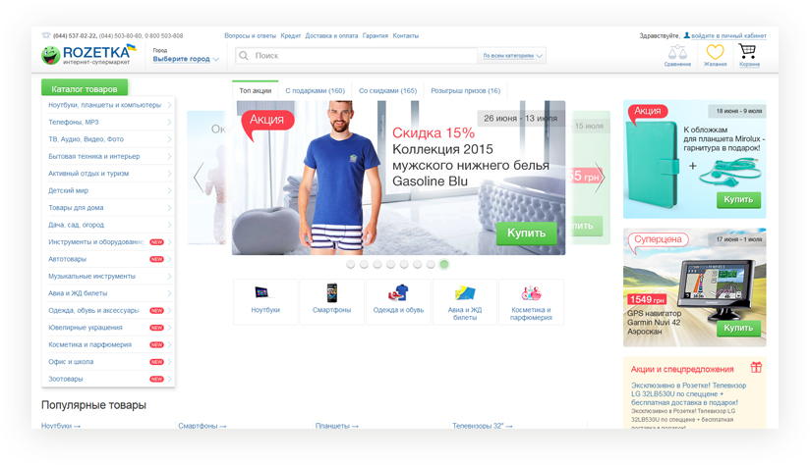
ДОДАТОК В
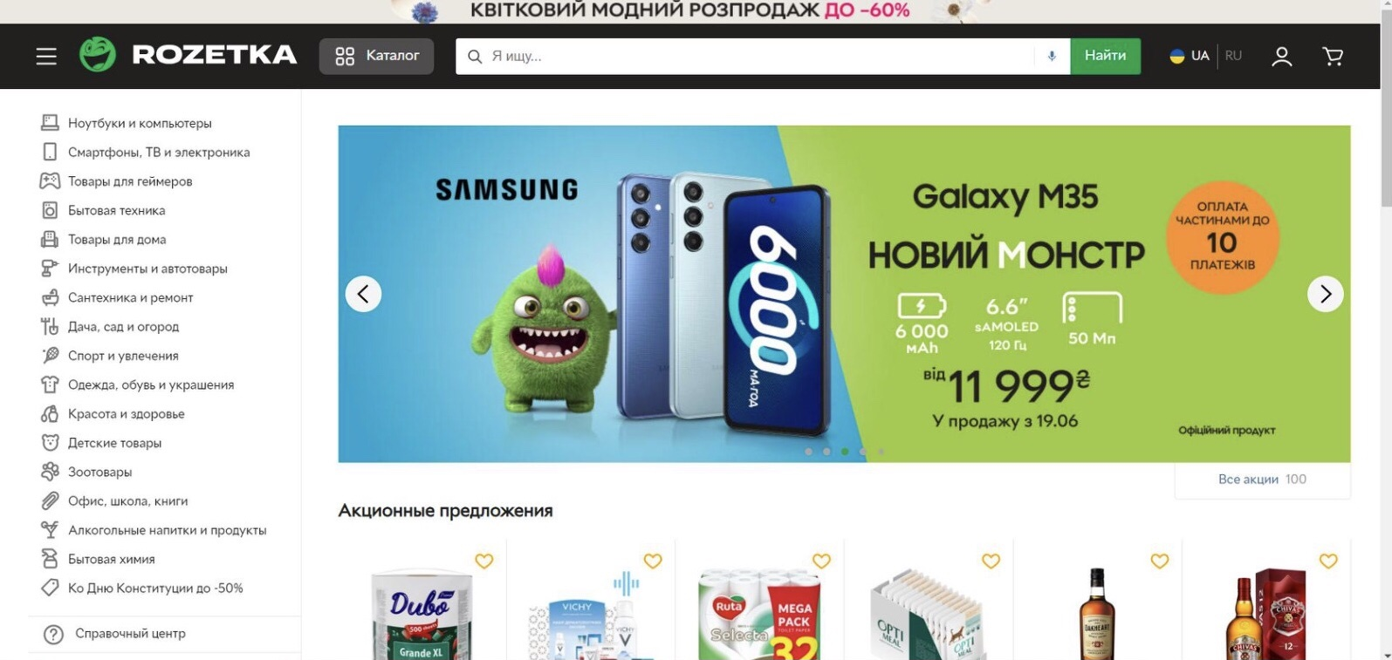

ДОДАТОК Ґ

